台南市國民教育輔導團109學年度第1學期分區到校諮詢服務
社會領域記錄成果
時間:109年09月23日 地點:協進國小
主席:趙坤川校長 主持:鄭淑霞主任
備課:楊美玲老師 紀錄鄭美華老師
一、開場:趙坤川校長
感謝協進國小提供很棒的場地及服務給社會團及參加研習的老師，公開觀課已經實施一年，老師們已有經驗，今天又來參與研習增能，希望透過社會團優秀團員們經驗分享，能提供老師們不同教學方法，以釐清新課綱理念、了解核心素養具體內涵並透過學習重點實踐教學，今天特地邀請教學經驗豐富的楊美玲老師帶領大家一起備課，希望讓老師有所收穫。
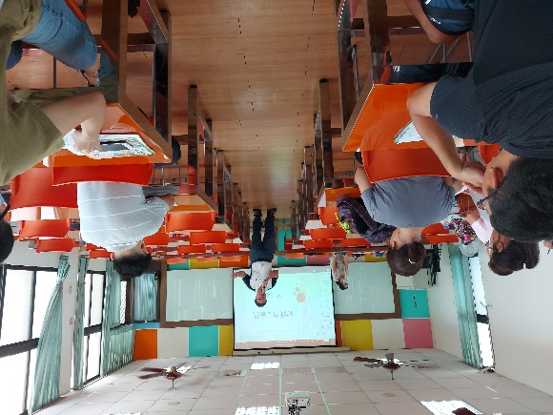 | 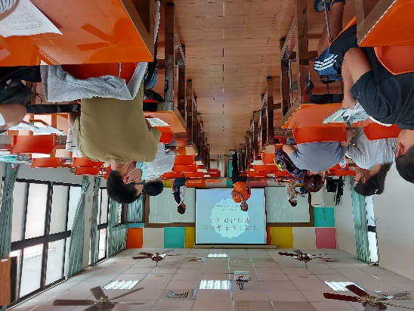
趙坤川校長開場致詞 | 協進國小主任場地說明

二、素養導向教學的課程設計:楊美玲老師
1.透過賓果連線遊戲讓老師釐清基本概念。
2.說明十二年國教課綱中兩項重要改變。
3.明瞭核心素養三大面向九大項目的學習與生活的結合。’
4.實踐新課綱以學習重點進行整合構築完整的學習，舉例說明。
5.說明素養導向教學設計的二大準則。
6.說明素養導向教學設計的原則。
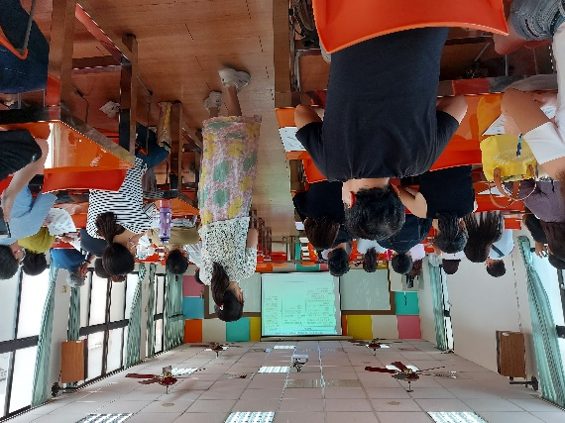 | 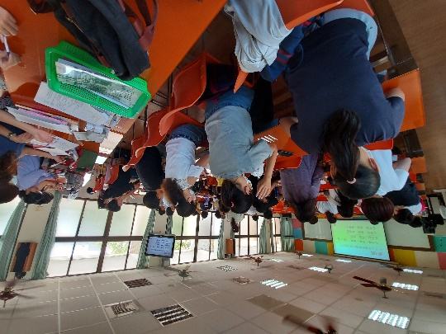
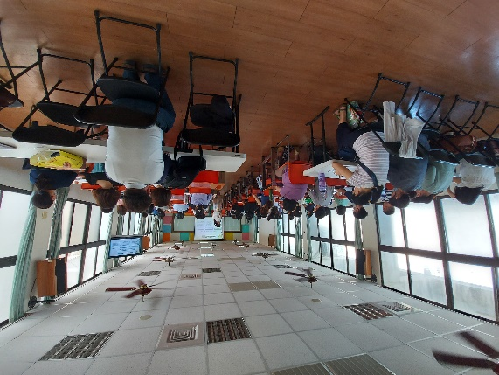 | 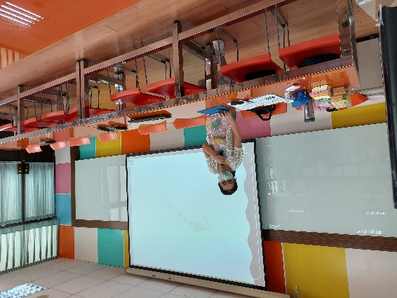
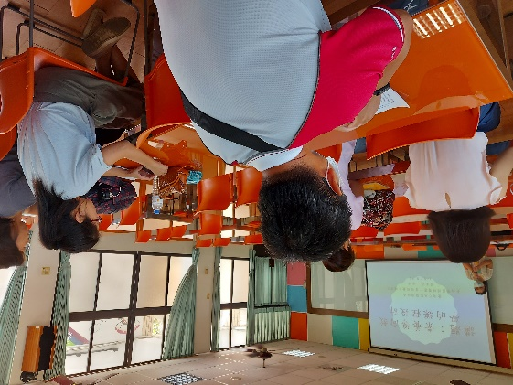 | 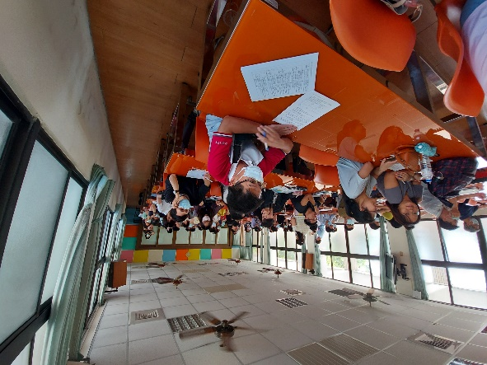

三、分組實作共備:學員
在美玲老師的說明後，接著學員依年級分組實作設計課程，經過引導，學員討論過程熱烈、投入，很快就掌握技巧，將核心素養、學習內容、學習表現、學習目標訂定再設計教學活動。
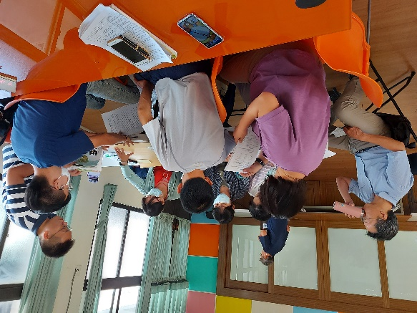 | 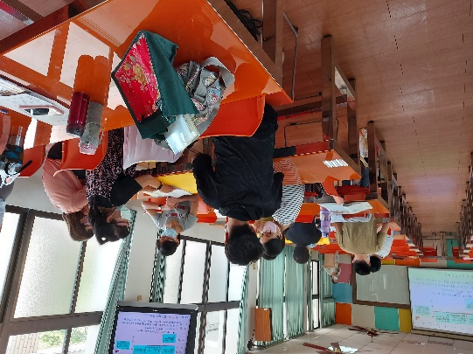
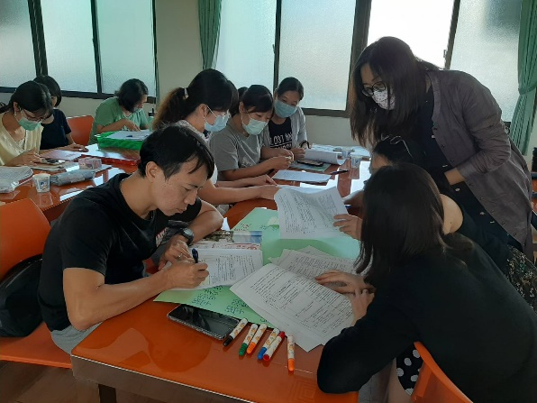 | 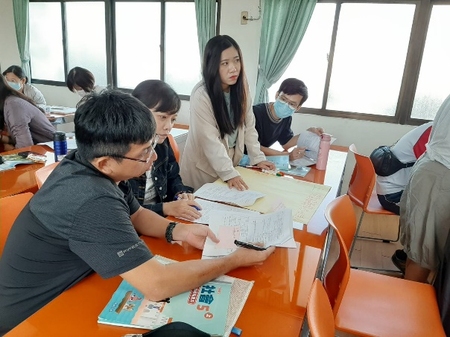
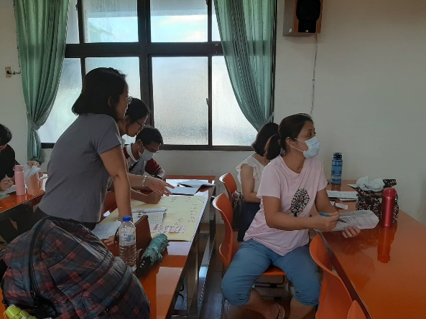 | 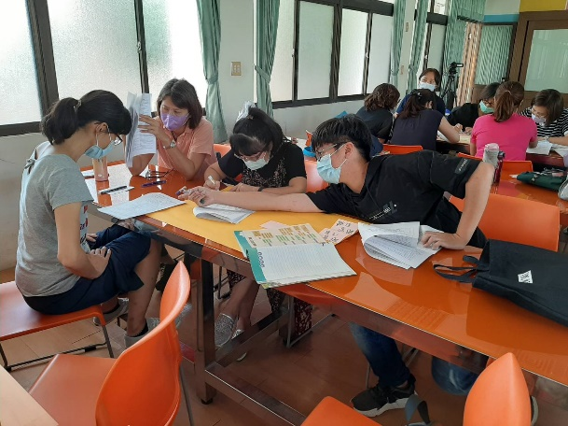
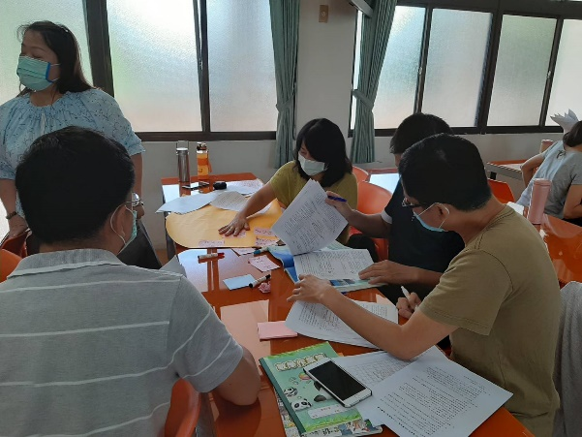 | 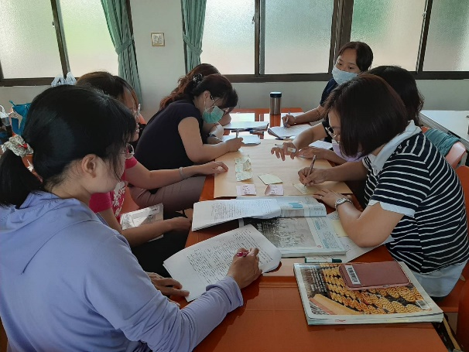

四、實作分享:楊美玲老師、學員
最後實作分享，每組分享其設計之教學活動如何扣緊核心素養、學習內容、學習表現、學習目標，美玲老師適時的補充建議，讓大家收穫滿滿。
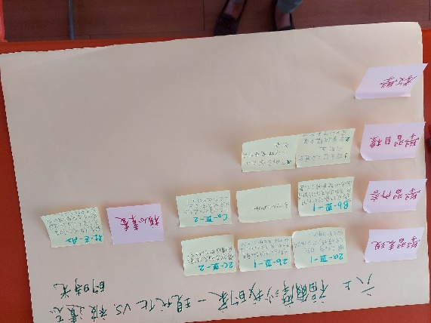 | 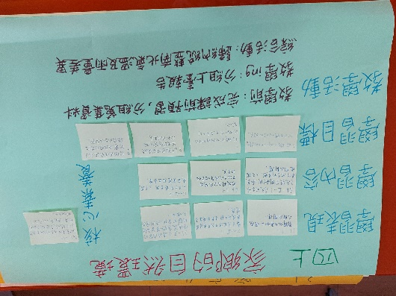
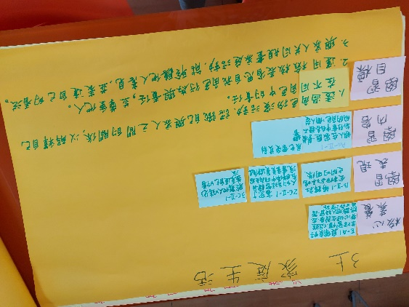 | 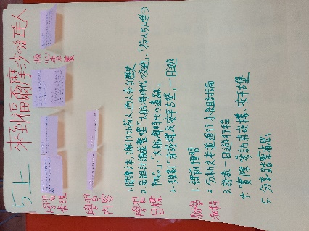
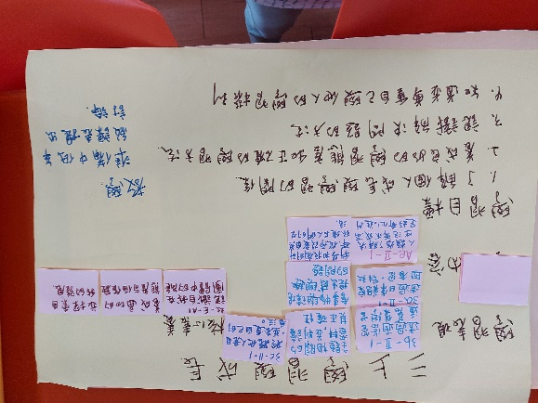 | 